**Verokortti**

|  |  |  |
| --- | --- | --- |
| Ennakonpidätysprosentti | Tuloraja, euroa | Lisäprosentti |
| 12,0 | 25 805,25 € | 32,0 |

1. Kuukausipalkka on 1 759,42 €. Kuinka paljon palkansaaja maksaa ennakonpidätystä

1. Vuodessa?

1. Kuukaudessa?

1. Kuukausipalkka on 2 266,14 €. Kuinka paljon palkansaaja maksaa ennakonpidätystä vuodessa?

1. Vuoden bruttotulosi ovat 26 548 € ja nettotulosi 19 646 €. Kuinka paljon palkastasi meni prosentteina veroihin ja muihin maksuihin?

1. Olet maksanut vuoden mittaan veroja ja muita maksuja palkastasi 23,8 %. Vuoden nettotulosi ovat 21 548 €. Mikä oli vuoden bruttopalkkasi?

1. Joudutko maksamaan lisäveroa vai saatko veronpalautusta ja kuinka paljon, jos

1. Olet maksanut ennakonpidätystä vuoden mittaan 4201,15 € ja verotietojen mukaan olisi pitänyt maksaa 3096,63 €?

1. Olet maksanut ennakonpidätystä vuoden mittaan 2678,25 € ja verotietojen mukaan olisi pitänyt maksaa 3096,63 €?

**Valtion tuloveroasteikko 2023**

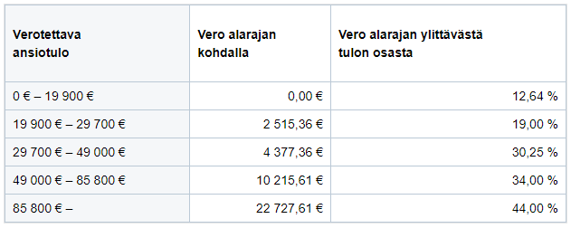

1. Kuinka paljon valtionveroa maksetaan jos vuositulot ovat
2. 18 600 €

1. 30 200 €?

1. Kuinka paljon valtionveroa maksetaan jos kuukausitulot ovat 1 780,90 €?

1. Vuoden 2023 kunnallisveroprosentti oli Kauniaisissa 4,36 % ja Ylivieskassa 10,36 %. Ennin tulot vuonna 2023 olivat 38 000 €.
2. Kuinka paljon Enni olisi maksanut kunnallisveroa Kauniaisissa?

1. Entä Ylivieskassa?

1. Kuinka monta **prosenttiyksikköä** enemmän Enni olisi maksanut kunnallisveroa Ylivieskassa kuin Kauniaisissa?

1. Kuinka monta **prosenttia** enemmän Enni olisi maksanut kunnallisveroa Ylivieskassa kuin Kauniaisissa?

1. Ota selvää mikä on kotikuntasi kunnallisveroprosentti ja laske, kuinka paljon maksaisit kunnallisveroa 2056,36 € kuukausituloista?
2. Työskentelet koulunkäynnin ohjaajana ja kuukausipalkkasi on 2170,00 €. Laske kuinka paljon maksat vuodessa valtion- ja kunnallisveroa, kun mahdollisia vähennyksiä ei huomioida.